**问题一**

1. **符号说明**

符号说明要用三线表（下面有教程），说明你设定符号的意义。

1. **问题分析**

说明你对于该题的分析理解。

1. **模型建立**

说明你的模型建立流程。

如：构建了一个优化模型，需要把目标函数、决策变量等信息交代清晰。

**4．结果分析**

把模型建立得到的结果进行详细的分析。

首先正文字体为宋体小四，数字字母为罗马字体小四Times New Roman，问题标题可以用宋体也可以是黑体四号。

其次公式要用mathtype或者其他公式编辑器敲到word文档中，不允许使用截图、拍照或者手写。

有关图片最好选用svg等矢量图格式，或者jpg、bmp等高分辨率格式。

**一级标题：三号加粗居中**

**二级标题：四号加粗左对齐**

**三级标题及以下：小四号加粗左对齐**

**三线表制作方法**

1. 点击插入



1. 选中表格下面的小箭头

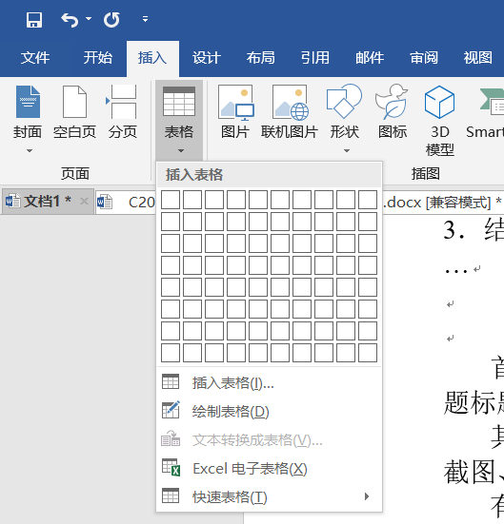

1. 选择需要键入的表格大小，假设是3×3

|  |  |  |
| --- | --- | --- |
|  |  |  |
|  |  |  |
|  |  |  |

1. 把表格样式改成

|  |  |  |
| --- | --- | --- |
|  |  |  |
|  |  |  |
|  |  |  |

1. 把上线两根线用边框刷，刷成1.5磅，第二根线刷成0.75磅(磅的大小)

|  |  |  |
| --- | --- | --- |
|  |  |  |
|  |  |  |
|  |  |  |

1. 在第一行填变量名，第二到最后填数据

|  |  |  |  |  |  |  |  |
| --- | --- | --- | --- | --- | --- | --- | --- |
|  |  |  |  |  |  |  |  |
|  | -.065307 | 0.634054 | -.237638 | 0.127227 | 0.473087 | 0.545197 | 0.000088 |
|  | -.245667 | -.035391 | 0.360949 | 0.704624 | 0.423906 | -.363208 | 0.000083 |
|  | -.078295 | -.655221 | 0.278982 | -.077644 | 0.318909 | 0.615623 | 0.001074 |
|  | 0.673487 | -.052399 | -.011579 | 0.184656 | 0.097035 | 0.009388 | -.707060 |
|  | 0.673591 | -.051485 | -.012031 | 0.184332 | 0.096796 | 0.008195 | 0.707152 |
|  | 0.133929 | 0.226363 | 0.498287 | -.622429 | 0.462047 | -.285706 | -.000302 |
|  | 0.063295 | 0.332824 | 0.697742 | 0.160612 | -.512364 | 0.331760 | 0.000233 |

1. 最后加入表头，表头的段前段后0.5行间距

表4-7 特征向量

|  |  |  |  |  |  |  |  |
| --- | --- | --- | --- | --- | --- | --- | --- |
|  |  |  |  |  |  |  |  |
|  | -.065307 | 0.634054 | -.237638 | 0.127227 | 0.473087 | 0.545197 | 0.000088 |
|  | -.245667 | -.035391 | 0.360949 | 0.704624 | 0.423906 | -.363208 | 0.000083 |
|  | -.078295 | -.655221 | 0.278982 | -.077644 | 0.318909 | 0.615623 | 0.001074 |
|  | 0.673487 | -.052399 | -.011579 | 0.184656 | 0.097035 | 0.009388 | -.707060 |
|  | 0.673591 | -.051485 | -.012031 | 0.184332 | 0.096796 | 0.008195 | 0.707152 |
|  | 0.133929 | 0.226363 | 0.498287 | -.622429 | 0.462047 | -.285706 | -.000302 |
|  | 0.063295 | 0.332824 | 0.697742 | 0.160612 | -.512364 | 0.331760 | 0.000233 |

**图片设置方法：**

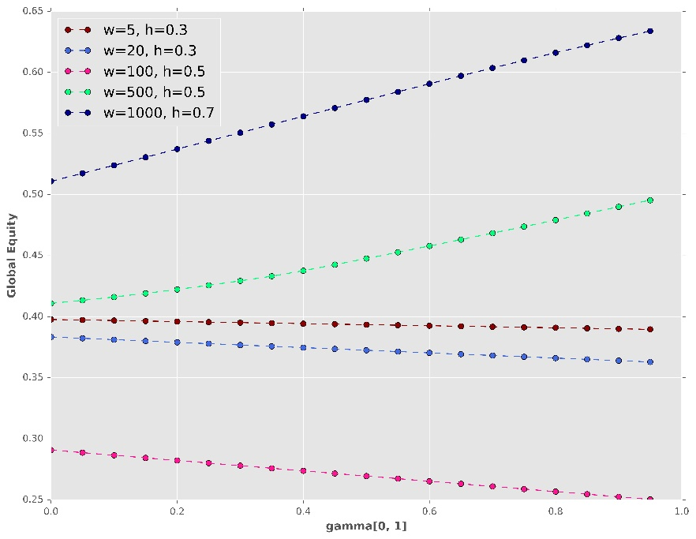

图X XXX图

**论文纸张设置：在布局里把纸张页边距改成2.5cm**